**垃圾清理机器人任务挑战赛**

**竞赛规则**

**1、主题简介**

挑战的任务是设计并制作一辆无人驾驶垃圾清洁车，让机器人帮助环卫工人完成垃圾清理的工作，从起始区出发，途中要经过7个社区垃圾堆放点，一直到结束区为止。

**2、比赛场地：**

2.1 赛台尺寸：内径长2362mm,宽1143mm，高80mm

2.2 如果赛台比场地纸大，则把场地纸靠近起始区和结束区一侧的墙壁，并且在另一个维度上保持居中。

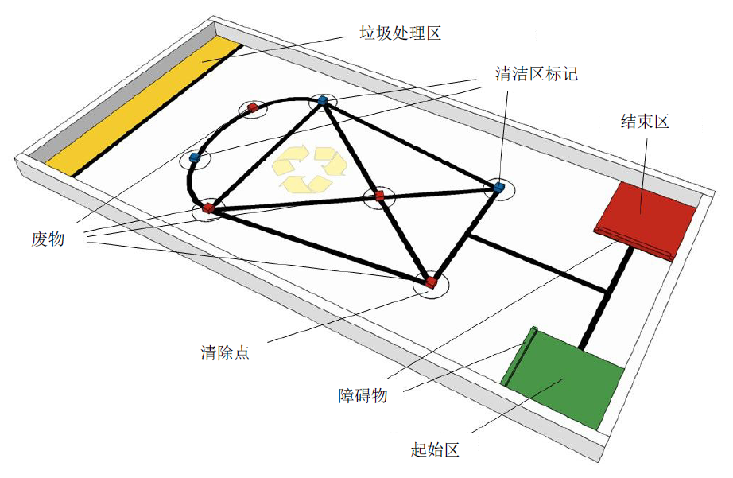

**3、场地任务物品：**

蓝色积木块 : 清洁区标记 红色积木块：废物/垃圾

障碍物



**4、比赛任务**

机器人的任务是要将“废物/垃圾”（红色乐高积木块）从清除点（圆圈）移出，并在垃圾处理区域处理“废物/垃圾”（红色积木块），然后换上“清洁区标记”（ 蓝色积木块）放入清除点（圆圈）中，表示该清除点已经清除干净。

4.1机器人将从起始区（绿色方形区域）启动，并携带4 个蓝色积木块，用于标记已清洁的清除点。场地上7 个圆圈，将随机摆放4 个红色积木块和3 个蓝色积木块。

4.2 机器人要将4 个蓝色积木块完全放进原本放有4 个红色积木块的圆圈里，将4个红色积木块必须送到垃圾处理区，小学组只要将4个红色积木送到垃圾处理区，不需要替换成蓝色积木。当机器人完全进入结束区（红色区）时，任务完成。

4.3 蓝色积木块可以被机器人以任何方向或任何位置完全放入圆圈内。积木块必须接触场地垫，方可认为是在圆圈内。并且积木块不能被损坏（拆散）。

4.4 红色积木块可以被机器人以任何方向或任何位置完全放入垃圾处理区内。积木块必须接触场地垫，方可认为是在垃圾处理区内。并且积木块不能被损坏（拆散）。黑线不属于垃圾处理区。

4.5 如果一个圆圈内有一个以上的积木块，只能获得一个积木块的分数。

4.6 如果一个圆圈内有一个（或多个）蓝色积木块和一个红色积木块，那么蓝色积木块将不能得分。

4.7 机器人不能将起始区域或结束区域一侧的绿色或红色的障碍物从灰色的长方形区域内移开，如果在一次尝试结束后，障碍物没有完全在灰色的长方形内将被处罚。

4.8 每轮完成任务的时间是2 分钟。

**5、机器人**

5.1 机器人尺寸不得超过25CM×25CM×25CM，每轮比赛前均要测量机器人尺寸。如超出尺寸，2分钟内必须改到符合尺寸，如不能改到尺寸，则取消本轮竞赛资格。

5.2 在机器人被放入检录区检查之前，在EV3 或SPIKE控制器只有一个项目存在。该项目的名字必须是2021，主要可执行文件必须命名“run”,裁判可以在机器人运行之前检查控制器。如果在EV3 控制器上的项目超过1个的话，队员必须将违规的文件都删除。

**6、赛制安排**

6.1 在组装之前的检录时间内，所有的参赛者必须坐在竞赛区内指定的准备区内。检录之后，只允许参赛者进入竞赛区。

6.2 本次比赛形式为现场搭建。（比赛开始前所有零件均为初始状态，无任意两个零件有连接）

6.3 比赛组装与调试总体时间不少于120分钟。

6.4 比赛分三轮，记录每轮的成绩，以该队伍三次成绩中的最高分作为最终成绩，成绩相同的用时少的排在前面，如果还不能区分名次，则以该队伍次高分的高低来排定名次。

6.5 每次挑战，机器人有2分钟的时间。当裁判给出开始的信号时，开始计时。机器人必须完全放在赛台上的起始区域内，并打开控制器。一旦参赛者准备好之后，裁判就会示意开始比赛,参赛者必须等待裁判给出信号，才可以启动机器人（运行程序）。

6.6 随机放置规则：在每轮比赛开始前，4 个红色积木块和3 个蓝色积木块会被随机放在7 个圆圈内。随机摆放的原则如下：将这7 个积木块放到一个不透明箱子里，然后一个一个将它们从箱子中拿出来，按顺序将它们完全放入下图1 到7 的位置上的蓝色方块内，并且凸点朝上。每轮比赛中，积木块的位置保持统一。



6.7 出现以下情况时，你的尝试或比赛时间就会结束：

a.挑战时间(2分钟)结束。

b.机器人启动后，任何队员触摸了机器人或者赛台。

c.机器人完全离开赛台。

d.一名队员喊出“停止”而结束比赛。

e.比赛中违反规则。

f.机器人完全进入终点区。

6.8 有可能会在原定任务的基础上现场增加一个附加任务，该任务在参赛队员进场后现场抽取，并告知到所有参赛队伍后再开始比赛，且该任务会出现在每一轮次的竞赛中。该项任务得分计入总分。

**7、其他注意事项**

7.1 为保证竞赛流程正常进行，参赛队伍须按抽签顺序，提前2个场次到赛场前候场，若未能按要求到达赛场竞赛的，裁判有权取消本轮成绩。

7.2每支参赛队伍只能允许有一台机器人，并且队伍与队伍之间不得相互使用，一经发现取消两队成绩。

7.3服从裁判员指挥，文明参赛。对于不服从裁判员指挥的队伍，组委会有权取消其比赛资格。

7.4在准备区或比赛区使用手机等通信器材，不管什么原因，将立即被取消比赛资格。

7.5本规则解释权归组委会所有。

**8、参赛范围**

8.1 参赛选手必须为在校学生，每个参赛队伍1-2人。

8.2 参赛组别：小学组（4-6年级）、初中组、高中组。

**垃圾清理机器人任务挑战赛计分表**

队伍编号： 组别： 轮次：

学校： 参赛队员：

|  |  |  |  |
| --- | --- | --- | --- |
| **任务** | **分值** | **数量** | **得分** |
| 将红色积木块完全移出圆圈 | **5** |  |  |
| 蓝色积木块被完全放入之前放置红色积木块的圆圈内 | **10** |  |  |
| 红色积木块被完全放入垃圾处理区，且里面没有蓝色积木块 | **5** |  |  |
| 机器人完全停止在结束区 | **5** |  |  |
| 所有任务成功完成奖励分 | **15** |  |  |
| 机器人将起始区或结束区的障碍物移出所标记的位置 | **-5** |  |  |
| **附加任务** |  |  |  |
| **本轮总分** |  | | |
| **本轮用时** |  | | |

队员签字：

裁判签字：